Zadania 30.03-03.04.2020
klasa VIII
Cel lekcji: Uczeń potrafi wskazać na mapie położenie Stanów Zjednoczonych, potrafi powiedzieć jaka waluta występuje w tym kraju oraz co jest stolicą Stanów Zjednoczonych.
Przygotowałam Wam filmik, zapoznajcie się z jego treścią.
https://www.youtube.com/watch?v=fa6eCrQ1OTo&vl=pl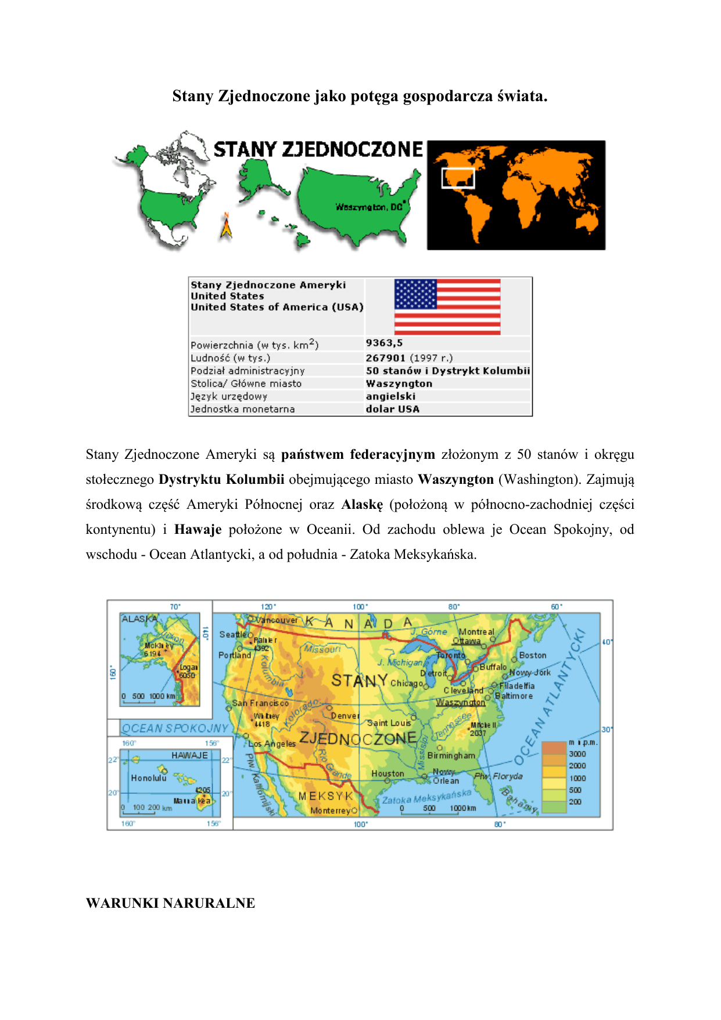1. Przygotuj zeszyt z geografii, długopis, kolorowe pisaki, komputer z dostępem do internetu
2. W zeszycie zapisz datę i temat lekcji: Potęga gospodarcza świata – Stany Zjednoczone
3. Przepisz do zeszytu notatkę o Stanach Zjednoczonych z ilustracji. Zapoznaj się z treścią filmiku.
3. Fotkę z rozwiązanym zadaniem prześlij do mnie na maila mberg30@wp.pl lub messangera
4. Jeżeli masz pytania, napisz do mnie.

